|  |  |  |  |
| --- | --- | --- | --- |
| **Adı:** |  | **…………………. Ortaokulu** |  |
| **Soyadı:** |  | **………………. Eğitim Öğretim Yılı** | Tarih: ……/……/ 202.. |
| **Sınıfı:** |  | **PEYGAMBERİMİZİN HAYATI** | Aldığı Not |
| **No:** |  | **5. Sınıf 1.Dönem 1. Yazılı / Sınav Soruları** |  |

**Aşağıda verilen ifadelerin başına doğru ise D yanlış ise Y koyunuz. 5*5=25p**

|  |  |
| --- | --- |
|  | Peygamberimizin dedesi Abdulmuttalibdir. |
|  | Arapların İslamdan önceki batıl inanışlarını ifade eden kavram **Cahiliyedir.** |
|  | Kabeyi yıkmaya gelen Ebreheyi ebabil kuşları bozguna uğratmıştır. |
|  | Peygamberimizin babası peygamberimiz doğduktan 3 ay sonra vefat etmiştir. |
|  | Peygamberimiz Arap yarımadasında yer alan Medine de dünyaya gelmiştir. |

**Boşlukları aşağıda verilen uygun kelimelerle doldurunuz. 5*5=25p Hz.Hatice---Ümmü Eymen----Ebu Talip----Abdullah----Halime---Amine**

1.Peygamberimizin süt annesin ismi ………………………hanımdır.

2.Peygamberimizin babasının ismi ……………………..dır.

3.Peygamberimizin dadısının ismi……………………………..dir.

4.Peygamberimizin amcasının ismi……………………………..dir.

5.Peygamberimize iman edip Müslüman olan ilk kişi………………………dir.

**Aşağıdaki çoktan seçmeli soruları cevaplayız. Her soru 5 puandır.**

1. **Aşağıdakilerden hangisi Peygamberimizin isimlerinden biri değildir?**

**a)** Ahmed **b)** Mustafa

**c)** Mahmud **d)** Abdullah

**2.Kâbe ilk olarak hangi peygamber zamanında yapılmıştır?**

**a)** Hz.İbrahim **b)** Hz.Âdem

**c)** Hz.İsmail **d)** Hz.Muhammed

**3. Fil Olayı’nda kral, niçin Mekke’ye gelmiştir?**

**a)** Mekke’yi ziyaret için **b)** Mekke’yi yıkmak için

**c)** Kabe’yi ziyaret için **d)** Kabe’yi yıkmak için

**4.Cahiliye Dönemi’nde çocukların sütannelere verilme sebeplerinden biri aşağıdakilerden hangisidir?**

**a)** Arapça’yı iyi öğrenmeleri için **b)** Para kazanmak için

**c)** Çocukların sıkılmaması için **d)** Ev küçük olduğu için

**5.Hz.Muhammed 8 yaşından 25 yaşına kadar (evlenene kadar) kimin yanında kalmıştır?**

**a)** Annesi Amine **b)** Amcası Ebu Talip

**c)** Süt annesi Halime **d)** Dedesi Abdulmuttalip

**6.Sevgili Peygamberimiz (s.a.v) Miladi takvime göre hangi tarihte dünyaya gelmiştir?**

**a)** 12 Nisan 571 **b)** 12 Rebiülevvel

**c)** 20 Nisan 571 **d)** 23 Nisan 571

**7.Pevgamberimize gelen ilk vahiy ne zaman gelmiştir?**

**a)** 610 **b)** 611

**c)** 612 **d)** 613

**8.Pevgamberimize gelen ilk vahiy aşağıdakilerin hangisinde doğru olarak verilmiştir?**

**a)** Fatiha Suresi **b)** Alak suresi ilk 5 ayet

**c)** Kevser Suresi **d)** Felak Suresi

**9.Pevgamberimize vahiy getiren meleğin ismi aşağıdaki şıkların hangisinde doğru olarak verilmiştir?**

**a)** Mikail (a.s) **b)** Azrail (a.s)

**c)** Cebrail (a.s) **d)** İsrafil (a.s)

**10.Aşağıdakilerin hangisi Peygamberimizin çocuklarından birisi değildir?**

**a)** Kasım **b)** Abdullah

**c)** Zeynep **d)** Rümeysa

Başarılar Dilerim 😊

Din Kültürü ve Ahlak Bilgisi Öğretmeni

……………………………………………..

**TÜM SINAVLAR İÇİN TIKLAYINIZ**

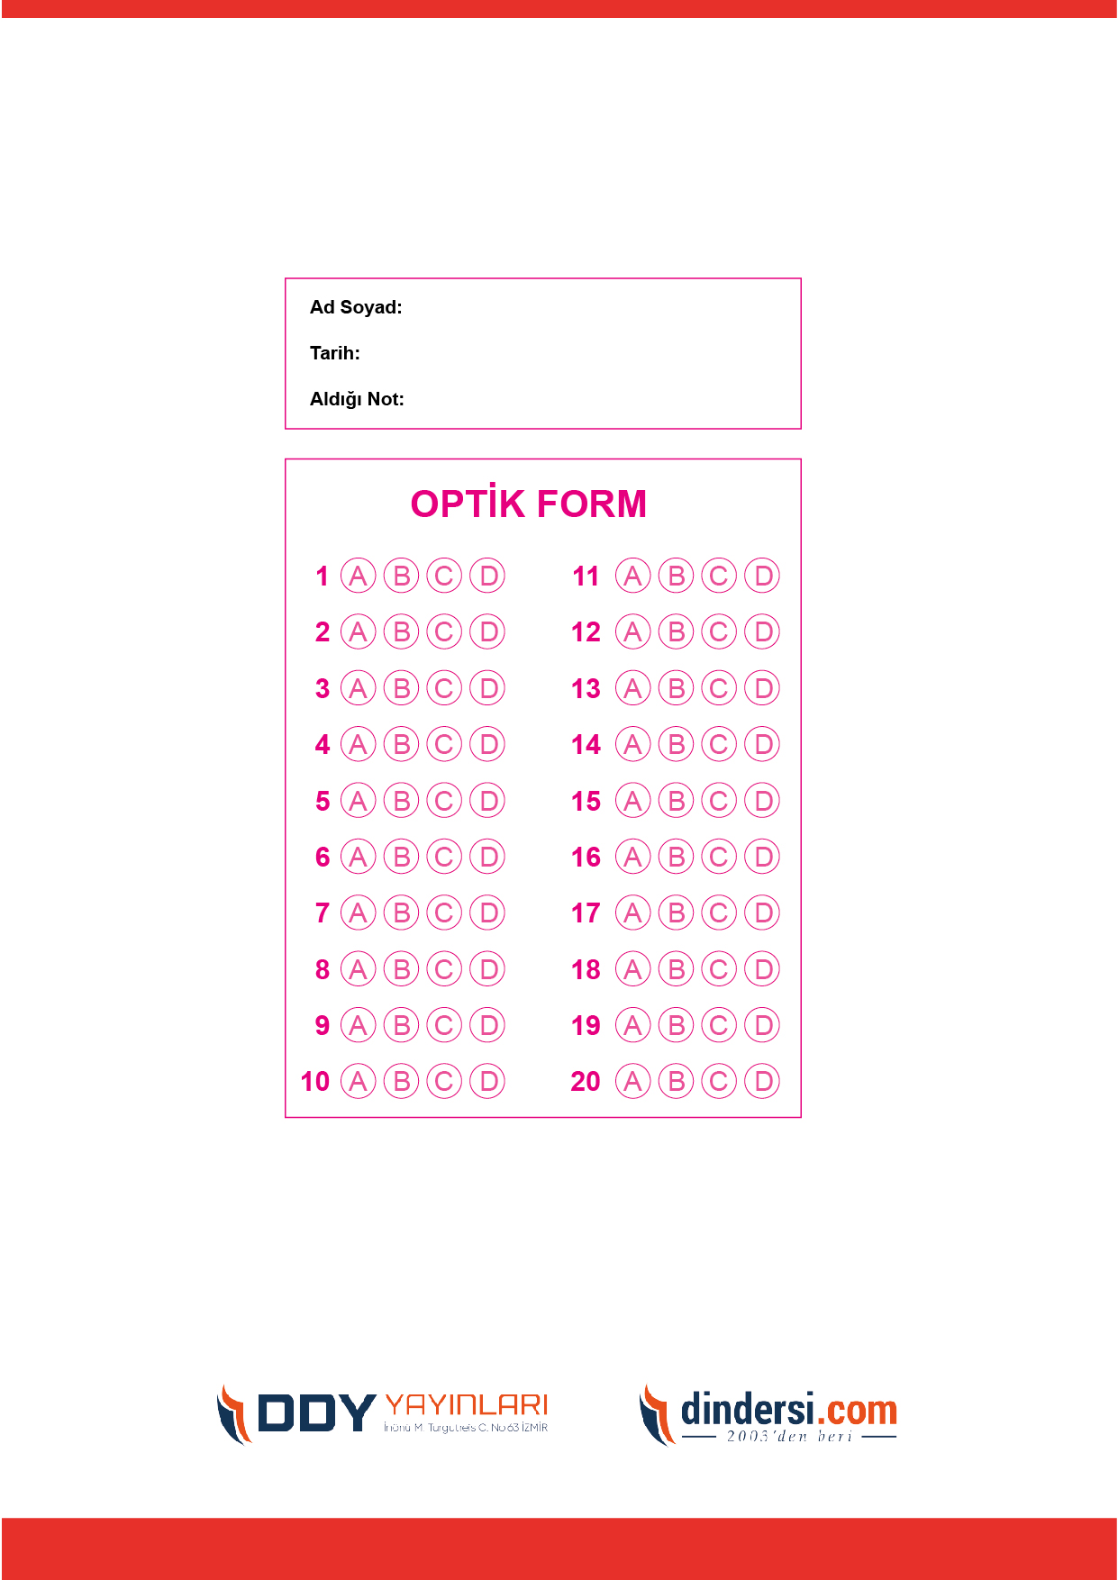



**5. SINIF SINAV VE CEVAP ANAHTARI İÇİN TIKLAYINIZ**

.

